财务系统手机APP安装使用操作说明
财务系统手机APP主要用于财务信息查询和网上审批等，本系统现只能在校园网内登录使用。
1.下载安装：直接通过微信“扫一扫”功能扫描下方的二维码。

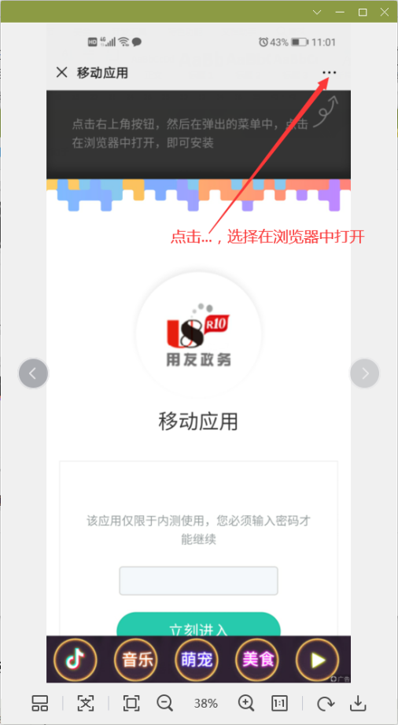
2.以安卓手机安装为例。苹果系统手机可扫图2的二维码，参考此流程安装，扫完二维码后，手机会弹出一个移动应用窗口，点击...，选择在浏览器中打开。
3.在打开的页面中输入密码“123456”，点击“立刻进入”按钮如下图所示。
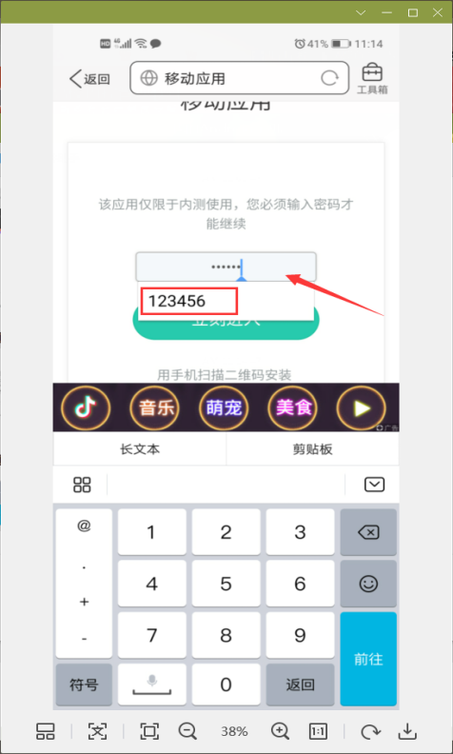

- 参照下图，点击“点击安装”按钮。
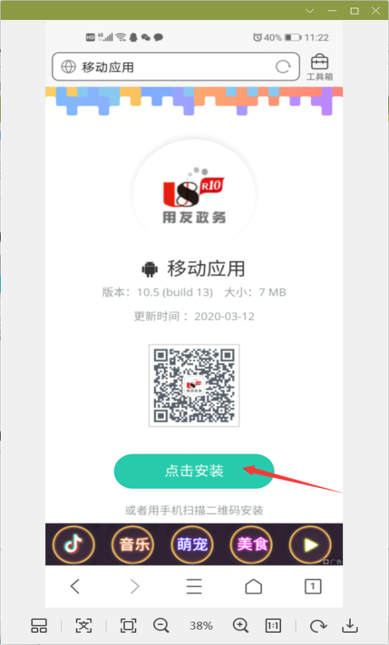

5.参照下图，选择点击“普通下载”。
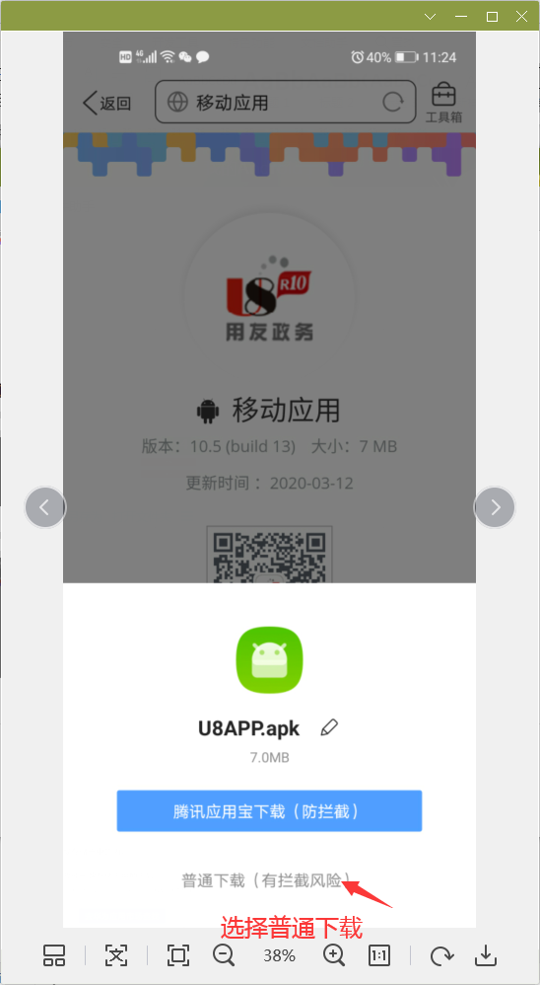
6.参照下图，选择“普通下载”按钮。
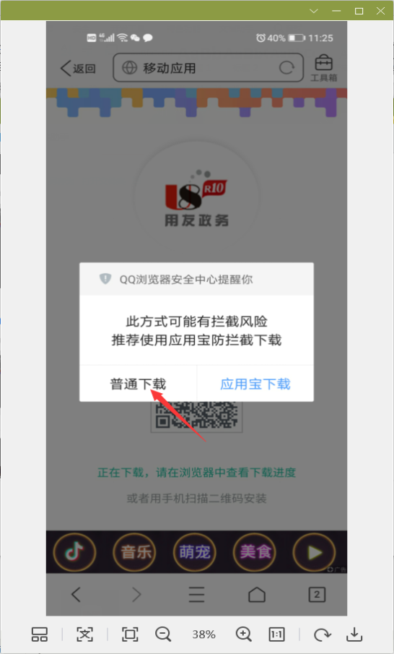
7.参照下图，选择“继续安装”。
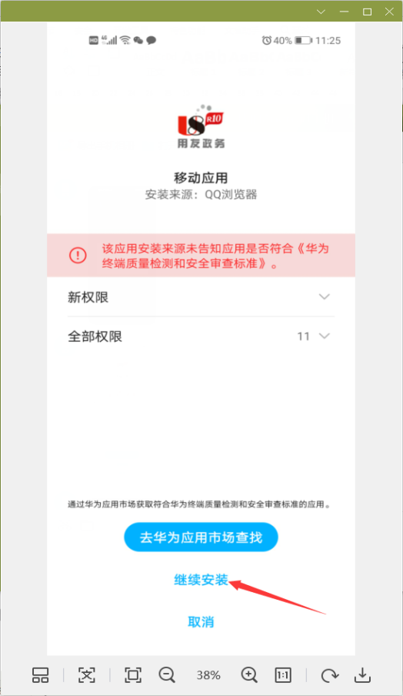
8.安装完毕后，手机桌面会出现“移动应用”图标，如下图。

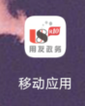
9.直接点击打开，出现如下界面：在地址栏内输入“10.1.21.117:7001”，点击连接。

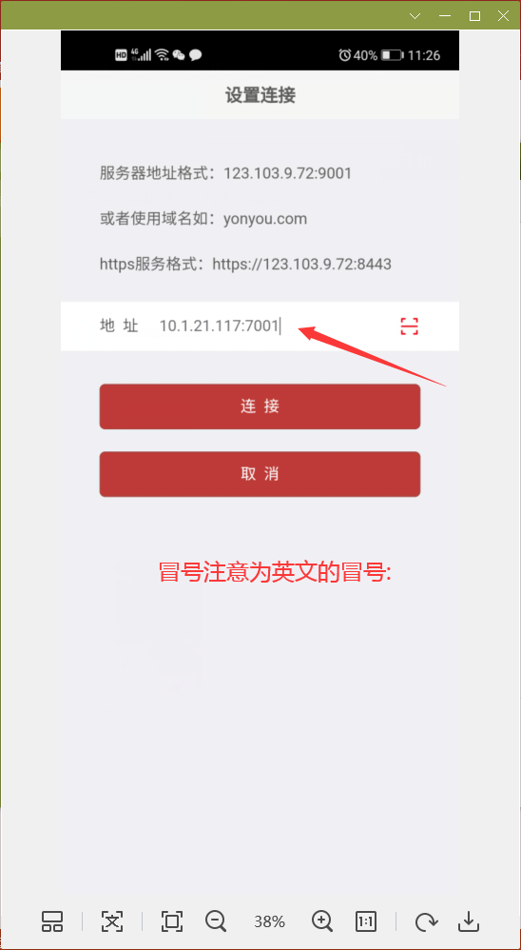
10.在打开的下图中输入登录财务系统的用户名和密码。

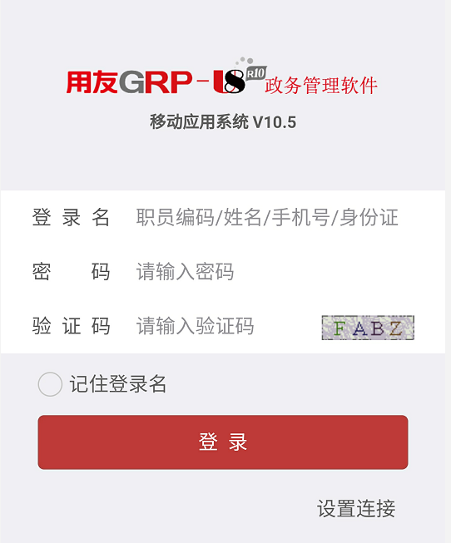
11.登录后进入如下界面，点击下方的“设置”：
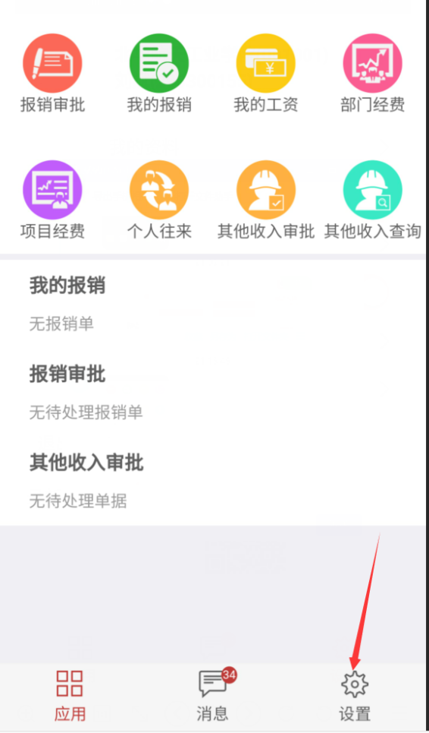
12.点击下图中“手势密码”，绘制登录该系统的手势密码。则下次登录时只需用手势密码即可。
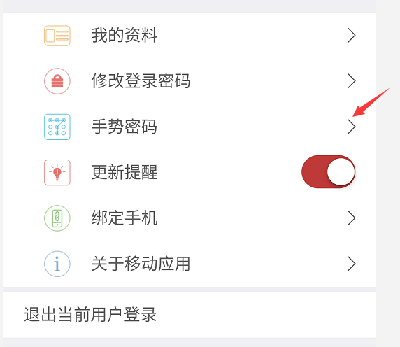
13.在主界面中点击“报销审批”。
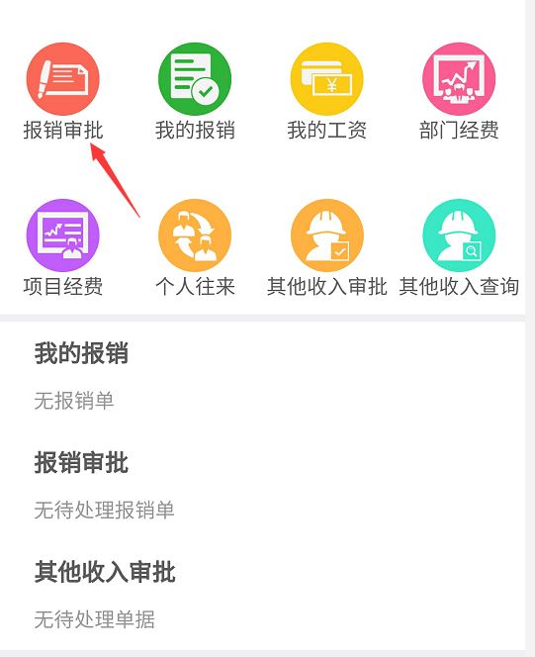
14.打开“报销审批”界面，点击需审核的单据。
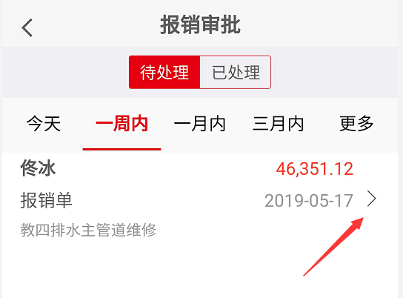
15.在打开的单据中，可点击“审批日志”查看之前的审批情况，“图片附件”可查看该报销单对应的原始票据，然后点击“审批”。
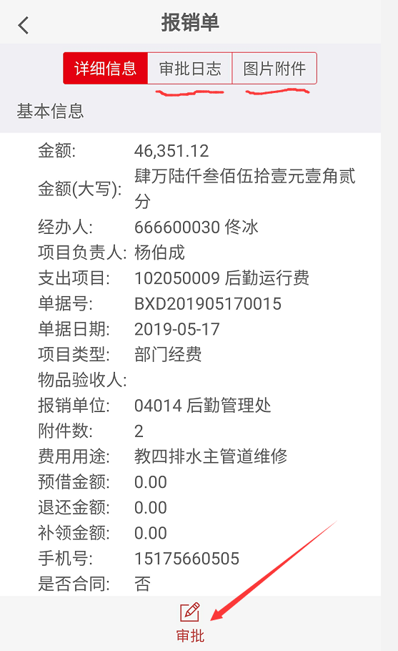
16.在报销单审批界面，可选择“通过”、“退上一步”、“退编制人”，并附相应的审核意见后，点击“确定”。也可直接手写“签名审批”。
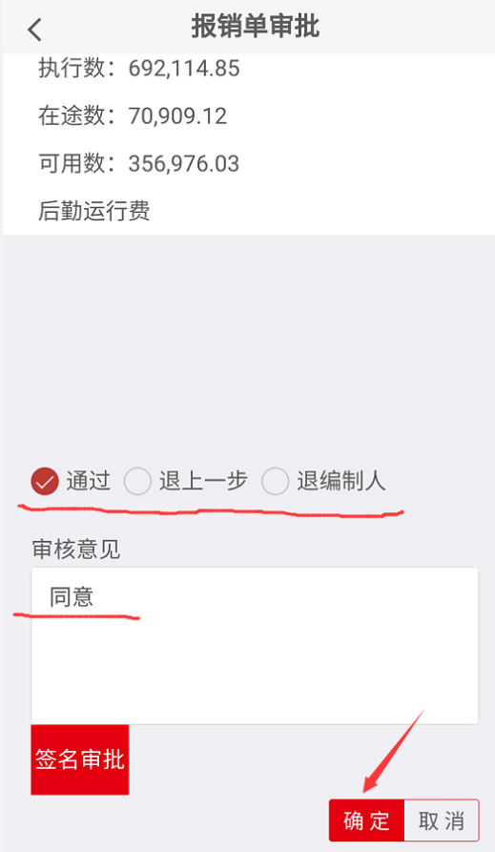
17.除审批功能外，也可通过“我的报销”实时查询本人所报单据实时审核状态，可通过“我的工资”查询本人工资情况，各级领导可通过“部门经费”查询本部门或分管部门的经费使用情况，可通过“项目经费”查询部门项目和个人项目经费使用情况，可通过“其他收入查询”查看本人在校内取得的工资外收入情况。“其他收入审批”的操作流程和“报销审批”的操作流程一样。
